**Detector de distancia con sensor ultrasónico y leds ⚙️**

Vamos a hacer un **detector de distancia con Arduino Uno + sensor ultrasónico HC-SR04 + 6 LEDs**.  
La lógica será:

* 📏 Si la distancia es **mayor a 100 cm** → todos los LEDs **apagados**.
* 📏 Conforme el objeto se acerque → se irán encendiendo los LEDs uno a uno.
* 📏 Cuando esté muy cerca (menos de 5 cm aprox.) → se encienden los **6 LEDs**.
* 📏 Si el objeto se aleja → los LEDs se irán apagando en orden inverso.

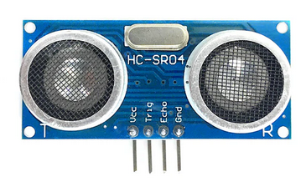**🛠️ Materiales**

* ⚡ 1 Arduino Uno
* 📏 1 Sensor ultrasónico **HC-SR04**
* 💡 6 LEDs
* 🔲 6 Resistencias de **220Ω** (una para cada LED)
* 🔌 Protoboard y cables dupont

## 📖 Armado paso a paso

1. 📏 **Conecta el sensor ultrasónico HC-SR04**:
   * VCC → **5V** en Arduino
   * GND → ⚫ **GND** en Arduino
   * TRIG → Pin **8**
   * ECHO → Pin **9**
2. 💡 **Conecta los LEDs**:
   * Ánodo (pata larga) → Pines **2, 3, 4, 5, 6 y 7** del Arduino
   * Cátodo (pata corta) → Resistencia de **220Ω** → ⚫ **GND**
3. 🖥️ **Carga el código** en el Arduino desde el IDE.
4. 🔎 **Prueba el proyecto**:
   * Si no hay objeto cerca (> 30 cm) → todos los LEDs apagados.
   * Cuando el objeto se acerque poco a poco → los LEDs se encienden uno a uno.
   * Cuando esté muy cerca (< 5 cm) → los 6 LEDs encendidos.
   * Al alejarse → los LEDs se apagan progresivamente.

👉 Este proyecto es muy visual 🎇 y sirve para que los niños entiendan cómo un **sensor ultrasónico mide distancias** y cómo esa información se puede **convertir en una escala de luces.**

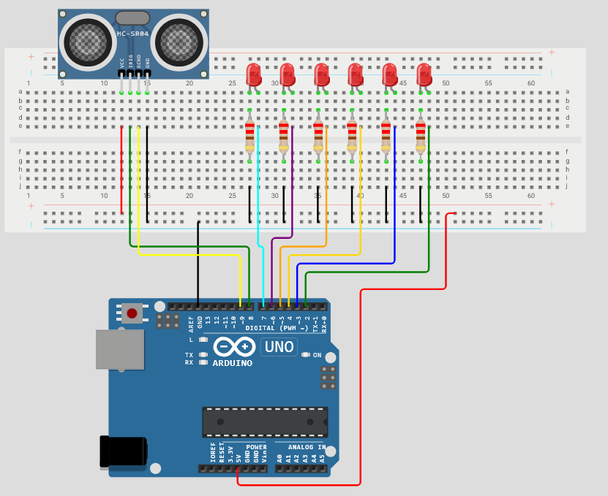

**Simulación del circuito en el siguiente enlace**

* [**https://wokwi.com/projects/442529532049569793**](https://wokwi.com/projects/442529532049569793)

**PROGRAMA PARA CARGAR AL ARDUINO UNO**

// Proyecto: Detector de distancia con sensor ultrasónico y LEDs

// Arduino Uno + HC-SR04 + 6 LEDs

const int trigPin = 8;   // Pin TRIG del sensor ultrasónico

const int echoPin = 9;   // Pin ECHO del sensor ultrasónico

const int leds[6] = {2, 3, 4, 5, 6, 7};  // Pines de los 6 LEDs

long duracion;

int distancia;

void setup() {

  pinMode(trigPin, OUTPUT);

  pinMode(echoPin, INPUT);

  for (int i = 0; i < 6; i++) {

    pinMode(leds[i], OUTPUT);

    digitalWrite(leds[i], LOW);

  }

**Serial**.begin(9600); // Para ver la distancia en el monitor serie

}

void loop() {

  // Enviar pulso ultrasónico

  digitalWrite(trigPin, LOW);

  delayMicroseconds(2);

  digitalWrite(trigPin, HIGH);

  delayMicroseconds(10);

  digitalWrite(trigPin, LOW);

  // Medir tiempo del eco

  duracion = pulseIn(echoPin, HIGH);

  // Calcular distancia en cm

  distancia = duracion * 0.034 / 2;

**Serial**.print("Distancia: ");

**Serial**.print(distancia);

**Serial**.println(" cm");

  // Control de LEDs

  if (distancia > 100) {

    // Ningún LED encendido

    for (int i = 0; i < 6; i++) {

      digitalWrite(leds[i], LOW);

    }

  } else {

    // Escala de 0 a 100 cm → 6 LEDs

    int numLeds = map(distancia, 100, 5, 0, 6);

    if (numLeds > 6) numLeds = 6;

    if (numLeds < 0) numLeds = 0;

    for (int i = 0; i < 6; i++) {

      if (i < numLeds) {

        digitalWrite(leds[i], HIGH);

      } else {

        digitalWrite(leds[i], LOW);

      }

    }

  }

  delay(100);

}